正方现代教学管理系统留级审核操作指南

登陆教务管理系统客户端

进入成绩管理模块

选择“成绩综合处理”

选择“学生不及格统计”

选择“校区”、“专业”、“年级”、“班级”

选择“必修课”、“限选课”、“特色课”

选择“至今未通过”、选择“历年”
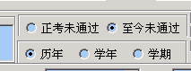

选择“相同课程取最高成绩”，点击“统计”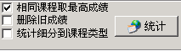

导出统计出来的数据

